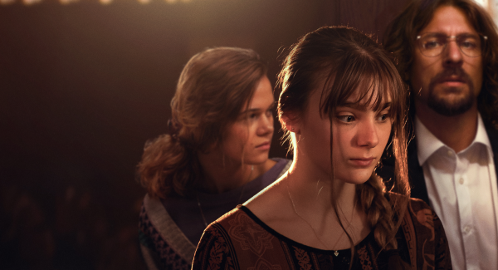**Sbormistr**

**Premiéra: 10. 7. 2025**

Endorfilm, ČR, Slovensko, 2025

Režie: Ondřej Provazník

Scénář: Ondřej Provazník

Producenti: Jiří Konečný, Ivan Ostrochovský

Kamera: Lukáš Milota

Hudba: Pjoni, Aid Kid

Hrají: Kateřina Falbrová, Juraj Loj, Maya Kintera, Zuzana Šulajová, Marek Cisovský, Ivana Wojtylová, Anna Michalcová, Anežka Novotná, Markéta Kühnová

Vítězslav Mácha, charismatický mladý muž s pověstí skvělého, ale taky autoritářského sbormistra, vede dívčí pěvecký sbor. Třináctiletá Karolína se v tomto extrémně soutěživém kolektivu snaží prosadit a vyrovnat se tak své starší sestře...

Svět dospívajících zpěvaček, prestižní koncerty a turné po vysněné Americe, to je proslulý dívčí sbor, do nějž se na začátku 90. let touží dostat i třináctiletá Karolína (Kateřina Falbrová). Během přelomové sezóny se musí vyrovnat s nadanými konkurentkami včetně své starší sestry Lucie (Maya Kintera) a získat si respekt obdivovaného sbormistra (Juraj Loj). Křehké našlapování okolo tvůrčího vztahu s autoritou, jejíž metody není Karolína schopna dohlédnout, se může ale snadno vymknout.

Režisér a scenárista se inspiroval zejména kauzou sexuálního zneužívání, která v nultých letech vypukla kolem pěveckého sboru Bambini di Praga. V tom případě bylo pozoruhodné hlavně soudní přelíčení, kde proti sobě stála protichůdná svědectví bývalých sboristek. *„Snažil jsem se pak vytvořit fiktivní příběh, který by kořeny rozdílné interpretace minulosti plasticky ukázal,“* říká Provazník. *„U podobných, léta zamlčovaných kauz společnost často nevěří obětem. Dokonce i jejich blízcí – kamarádi nebo rodina – zpochybňují jejich pravdomluvnost, paměť, bezúhonnost. Málokdo si ale uvědomuje, jak složitý vztah mají k pachateli. Jak tíživá a zároveň křehká je jejich zkušenost,“* vysvětluje režisér motivaci k natáčení a dodává: *„Ve filmu se snažíme tenhle vnitřní zážitek divákovi přiblížit – neschematicky, v emotivním příběhu, se všemi vzlety i pády.“*

Tvůrci si samozřejmě uvědomují, že jejich příběh se točí okolo složitého tématu a může vzbudit kontroverze. *„Počítáme s tím, zároveň ale věříme, že film je natočený co nejkomplexněji a citlivě,“* dodal producent Jiří Konečný s tím, že na film mohou do kin přijít i rodiče se svými dospívajícími dětmi.

Přístupnost: nevhodné pro nezletilé osoby do 12 let

Žánr: drama

Verze: česká

Stopáž: 106 min

Formát: 2D DCP, zvuk 5.1

Monopol do: 10. 7. 2035

Programování: Zuzana Černá, GSM: 602 836 993, [cerna@cinemart.cz](mailto:cerna@cinemart.cz)

Filmy si objednejte na [www.disfilm.cz](http://www.disfilm.cz)